PIELGRZYMKA ŚLADAMI ŚW. PAWŁA NA MALTĘ

Organizator: Parafia MB Fatimskiej, Biuro Podróży EID-POL

Biuro podróży EID-POL, ul.Kowalska 7/1, Gdańsk, tel. (58) 305-50-92, kom. 517-125-524, biuro@eidpol.com.pl


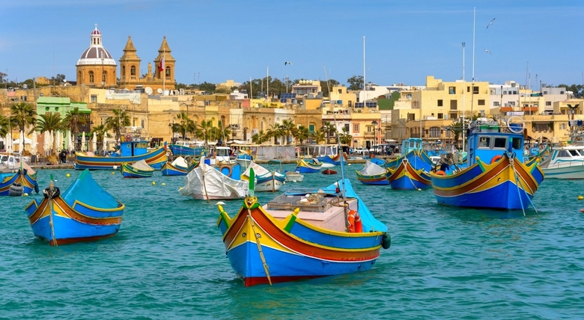

DZIEŃ:1 | Msza św. inaugurująca wyjazd pielgrzymkowy o godz. 11.00 w kościele pw. Matki Bożej Fatimskiej na Żabiance, wyjazd o godz. 12.00. Zbiórka na lotnisku o godz.18.00. Wylot z Warszawy liniami Air Malta o godz. 20:25.
DZIEŃ:2 | Lądowanie samolotu na lotnisku Luqa na Malcie o godz. 00:15, powitanie przez przewodnika. Transfer (około 45 minut) do Hotelu Soreda**** w miejscowości Qawra. Śniadanie, a po nim całodniowa wycieczka do Sliemy oraz rejs Grand Harbour. Msza święta w kościele pod wezwaniem św. Maksymiliana Kolbe. Podróż autobusem do miejscowości Sliema - rejs po Wielkim Porcie, spacer po Sliemie. Powrót autokarem do hotelu. Obiadokolacja i nocleg.
DZIEŃ:3 | Śniadanie. Upper Barracca Garden - ogród położony na murach obronnych w najwyższym punkcie miasta, na bastionie Św. Piotra i Pawła. Zobaczyć tu można wiele rzeźb, m.in. sławną rzeźbę Antonia Sciortino – „Paryscy ulicznicy”. Kościół kolegiata pw. św. Pawła Rozbitka. Kościół Zakonu Maltańskiego, czyli konkatedra św. Jana Chrzciciela. Kościół św. Jana w Vallettcie to prawdziwy klejnot architektury. W przykatedralnym muzeum znajdują się dwa autentyczne obrazy Caravaggio – „Ścięcie Jana Chrzciciela” i „Święty Hieronim”. Zobaczymy również XVIII-wieczne gobeliny z fundacji Wielkiego Mistrza. Biblioteka Narodowa Malty (z zewnątrz). Tu mieści się archiwum Zakonu Maltańskiego, kolekcja starodruków oraz księgozbiory pozostałe po rycerzach zakonnych. Pałac Wielkich Mistrzów Zakonu Maltańskiego; Teatr Manuela (z zewnątrz). Czas wolny, powrót do hotelu na obiadokolację i nocleg.
DZIEŃ:4 | Śniadanie. Rotunda w mieście Mosta. Forma tej potężnej budowli nawiązuje do rzymskiego Panteonu. Posiada on jedną z największych kopuł w Europie. Mdina - stara stolica Malty. W części zwanej obecnie Rabat zbudowano kościół parafialny pod wezwaniem Apostoła Narodów, a pod jedną z kaplic tego kościoła znajduje się grota, w której według tradycji przebywał Św. Paweł, po rozbiciu się na wyspie. Grota św. Pawła w Rabat, Msza św. w kościele św. Pawła. Czas wolny. Wioska rzemieślnicza usytuowana na terenie byłego angielskiego lotniska wojskowego. Znajdują się tu obecnie warsztaty produkujące lokalne wyroby. Powrót do hotelu ,obiadokolacja i nocleg.
DZIEŃ:5 | Śniadanie. Port Cirkewwa, rejs na wyspę Gozo. Po dotarciu do portu na Gozo - Mgarr, przesiadamy się do lokalnego autobusu. Świątynia megalityczna Ġgantija. Jest to jeden z najważniejszych obiektów archeologicznych, wpisany w 1980 roku na listę Światowego Dziedzictwa UNESCO . Msza św. w sanktuarium pw. Wniebowzięcia Najświętszej Maryi Panny - Ta’ Pinu. Zachodnia część wyspy i uroczy zakątek w Dwejra, gdzie znajduje się Lazurowe Okno - potężna skała, w której fale morskie wypłukały na przestrzeni tysięcy lat coś w rodzaju potężnego „gotyckiego okna”. Stolica wyspy Victoria-Rabat - miejsce zamieszkałe już od czasów neolitycznych. Forteca zwana il Castello. Katedra diecezji Gozo, pw. Wniebowzięcia Najświętszej Mari Panny. Czas wolny planujemy w zatoce Xlendi, niezwykle malowniczym zakątku na południowym wybrzeżu Gozo, gdzie można obejrzeć gozytańskie wyroby. Późnym popołudniem powrót na Maltę, obiadokolacja i nocleg.
DZIEŃ:6 | Miasto Birgu, zwane również Vittoriosa. Msza święta w kościele kolegialnym pw. św. Wawrzyńca w Birgu. Miasto Cospicua, a także forteca Senglea. Z małego ogrodu - Gardiod, położonego na murach obronnych miasta rozciąga się wspaniały widok na Wielki Port. Obejrzymy również z zewnątrz Fort St Angelo. Fort ten został wzniesiony na miejscu niewielkiej twierdzy zbudowanej najprawdopodobniej przez Fenicjan, rozbudowanej przez Kartagińczyków i Rzymian. Powrót do hotelu, obiadokolacja i nocleg.
DZIEŃ:7 | Miejscowość Marsaxlikk - typowa wioska rybacka, znana z odbywających się tu w każdą niedziele targów rybnych.  Msza święta w kościele parafialnym pw. Naszej Pani z Pompei. Po Mszy św. przewidziany jest spacer po pięknym wybrzeżu. Następnie sławna Lazurowa grota położona pośród majestatycznie wznoszących się klifów na południowym wybrzeżu Malty. Po czasie wolnym powrót do hotelu, obiadokolacja i nocleg.
DZIEŃ:8 | Droga powrotna do Polski Śniadanie, wykwaterowanie. Msza św. w kościele w Bugibbie. Obiad w hotelu, następnie wyjazd na lotnisko. Wylot 17:40 .Planowany powrót do Warszawy o godz. 20:25. Transfer autokarem do Gdańska
TERMIN: 04.09-11.09.2021 CENA: 865EUR +650zł
Świadczenia w cenie:
-transfer na trasie Gdańsk-Warszawa-Gdańsk
-przelot liniami czarterowymi Air Malta – bagaż rejestrowany-23kg, bagaż podręczny-10kg
-transport na terenie Malty
-pobyt 8 dni - 7 nocy w hotelu 4*Soreda (w pokojach 2 –osobowych)
-wyżywienie:7 śniadań i 6 obiadokolacji, 1 obiad, napoje do kolacji: wino i woda
-opieka duchowa
-opieka pilota podczas całego pobytu
-opieka polskiego rezydenta i przewodnika
-program zwiedzania oraz wszystkie wstępy
-ubezpieczenie turystyczne -Choroby Przewlekłe
Cena nie zawiera:
-wydatków własnych
-taksy klimatycznej płatnej w hotelu w wysokości 3,5EUR
Uwagi:
-program pielgrzymki może ulec nieznacznym zmianom np. kolejność zwiedzania
-ubezpieczenia od kosztów rezygnacji - dodatkowo płatne 149,50zł /os(płatne z zaliczką)

